Přijďte do ZOO Tábor odhalit tajemství zvířat, která žila ve středověku na našem území

12. 9. 2018, Tábor – Hluboké české hvozdy oplývaly i v minulosti hojností zvěře. Jejich klid hlídal majestátní zubr, který býval největším živočichem volně se pohybujícím českou krajinou. Naopak s exotickými zvířaty se lidé žijící ve středověku na území Zemí Koruny české setkat prakticky nemohli. Snad jen na některých šlechtických dvorech, pokud by na ně měli přístup. Víte, kdy se v českých zemích poprvé objevil například tygr? Nebo proč máme ve znaku dvouocasého lva? Přijďte se dozvědět nejen to už tento víkend od pátku do neděle do táborské zoo, která si připravila speciální program „Po stopách zvířat středověku“ v rámci Táborských setkání.

„Každý malý návštěvník naší zoologické zahrady při vstupu dostane hrací kartu, díky které se bude nejen bavit, ale také vzdělávat. Odhalí tajemství středověkých zvířat,“ láká na akci mluvčí ZOO Tábor Filip Sušanka.

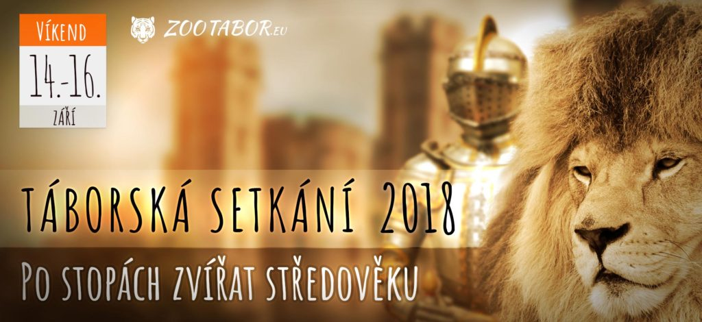

Středověké atmosféře budou přizpůsobeny také oblíbená komentovaná krmení. „Návštěvníci se mohou těšit na krmení jelenů evropských, medvědů hnědých, zubrů evropských a rysů karpatských. Tato zvířata nás provází déle než jen od středověku,“ dodává Sušanka a odkazuje na facebookový profil táborské zoologické zahrady, kde je přesný rozpis těchto krmení.

Rozlohou největší zoologická zahrada jižních Čech ZOO Tábor je zároveň jednou z nejmladších zoologických zahrad v Česku. Vznikla v květnu 2015 poté, co ji od insolvenčního správce koupil pražský developer a biolog Evžen Korec. Tím ji zachránil před likvidací a rozprodáním zvířat. Pro veřejnost byla ZOO Tábor otevřena o měsíc později. Jen v minulém roce ji navštívilo 77 tisíc lidí. Hlavním posláním zahrady je chov a ochrana ohrožených druhů zvířat. Aktuálně v ZOO Tábor žije přes 300 zvířat 71 živočišných druhů. Generálním partnerem je lídr developerské výstavby v ČR EKOSPOL.

  - Plánované akce v ZOO Tábor v roce 2018

14. – 16. 9. 2018 - Táborské slavnosti – Po stopách zvířat středověku
Připraveno je i komentované krmení

22. 9. 2018 - Den adoptivních rodičů
Setkání sponzorů ZOO Tábor

30. 9. 2018 - Mezinárodní den seniorů
Sleva 20 % pro osoby nad 70 let

6. 10. 2018 - Mezinárodní den zvířat
Speciální program pro celou rodinu

20. 10. 2018 - Den stromů
Navštivte ZOO Tábor během barevného podzimu

3. 11. 2018 - Halloween + noční prohlídka ZOO
Nejděsivější noc v roce si můžete užít v ZOO Tábor. Během dne halloweenská komentovaná krmení a dlabání dýní pro prvních 25 lidí. Po setmění čeká návštěvníky noční prohlídka ZOO.

17. 11. 2018 - Mezinárodní den studentstva
Přijďte oslavit Mezinárodní den studenstva s našimi zvířátky

1. 12. 2018 - Mikulášská nadílka
Sladká nadílka pro děti

24. – 31. 12. 2018 - Vánoce
ZOO otevřena i během svátků

  - Kontakt pro média

Filip Sušanka

M: (+420) 606 688 787
T: (+420) 233 372 021
E: media@zootabor.eu
W: www.zootabor.eu

